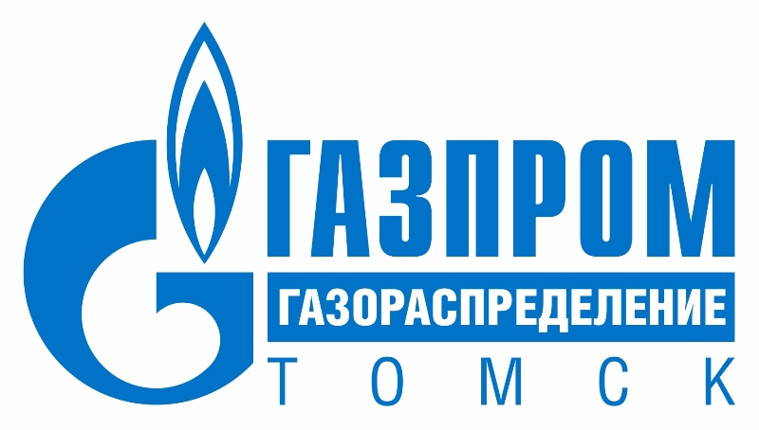
РЕЛИЗ
16.06.2022

На сайте «Газпром газораспределение Томск» открылась
интернет-приемная генерального директора

Компания «Газпром газораспределение Томск» запустила в работу новый электронный сервис – Интернет-приемную генерального директора.
Новый формат позволяет обратиться напрямую к руководителю компании, отправить запрос, оставить заявление или задать вопрос специалистам. Для удобства пользователей сервис предлагает классификатор по тематике обращений: газификация и технологическое присоединение, техническое обслуживание, приборы учета газа и др.
Воспользоваться сервисом может любой желающий. Необходимо указать свои контактные данные, номер телефона, адрес электронной почты для возможности обратной связи. Система автоматически зафиксирует обращение.
«Интернет-приемная – это продолжение работы компании по цифровизации клиентских сервисов, повышению прозрачности нашей деятельности и доступности услуг для жителей региона», – отметил генеральный директор ООО Газпром газораспределение Томск» Олег Чернюк.

Справка:
ООО «Газпром газораспределение Томск» входит в Группу Газпром межрегионгаз. Предприятие осуществляет транспортировку природного газа по газораспределительным сетям, их техническую эксплуатацию, а также подключение объектов.

ПРЕСС-СЛУЖБА ООО «ГАЗПРОМ ГАЗОРАСПРЕДЕЛЕНИЕ ТОМСК»
Контактный телефон: | 8 (3822) 90-13-10
Е-mail: | KovalevaTV@gazpromgr.tomsk.ru
Сайт: | www. gazpromgr.tomsk.ru

